PROGRAMACIÓN BOMBA CADD SOLIS VIP
Pulse interruptor de encendido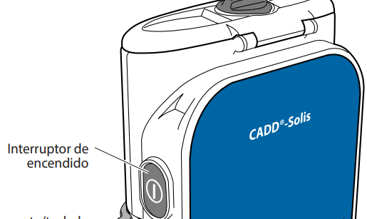
Seleccione “Tareas”, baje con la flecha y pulse “Ver tareas avanzadas”
Baje con la flecha y pulse “Iniciar paciente nuevo” y pulse “Continuar”
Introducir código 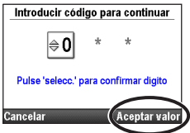 Aceptar valor
Seleccionar técnica: “Continua”
Seleccionar intervención: ej.: 5FU
Seleccionar fármaco: ej.: 48 horas 144 ml
¿Es correcto? Pulsar SI
Revisar configuración de la bomba, pulsar “Revisar”, pulsa “Aceptar valor” hasta que aparezca una verificación verde en todos los parámetros
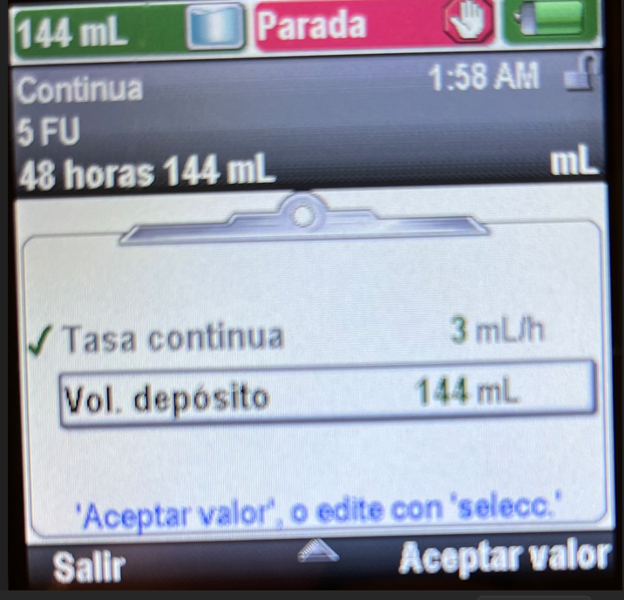
Pulse “Siguiente”
¿Purgar tubo? Pulse NO
¿Iniciar bomba? Pulse SI
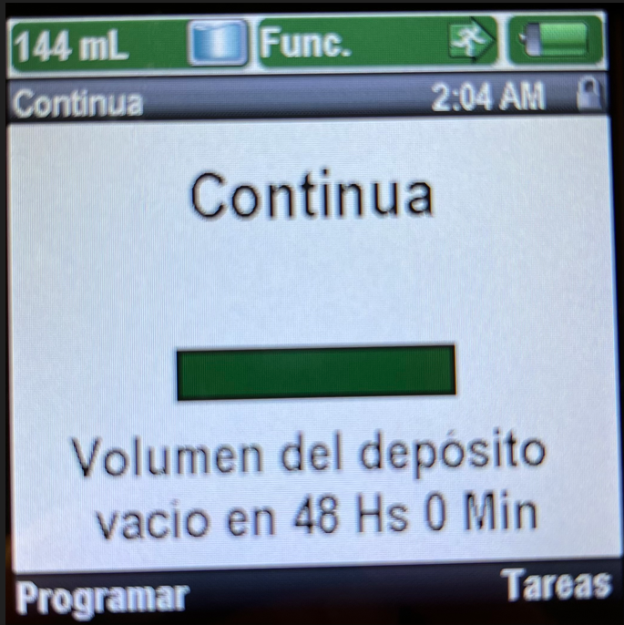

INSERTAR EQUIPO O CASETE EN LA BOMBA CADD SOLIS VIP

Tire de la palanca hacia abajo y ábrala 90º 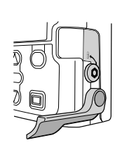
Introduzca los ganchos del casete en los vástagos de la bisagra de la parte inferior de la bomba
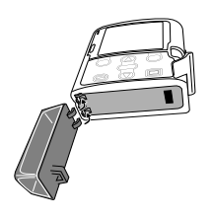
Presione la palanca hacia abajo y empuje el caset hacia arriba al mismo tiempo hasta que encaje con un click
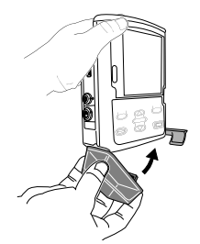
Levante la palanca hasta la posición cerrada
